**Практическая работа 5**

Обеспечение криптографической защиты информации

в современных операционных системах.

*Тип Hash*

После установки утилиты заходим в ‘shadow’

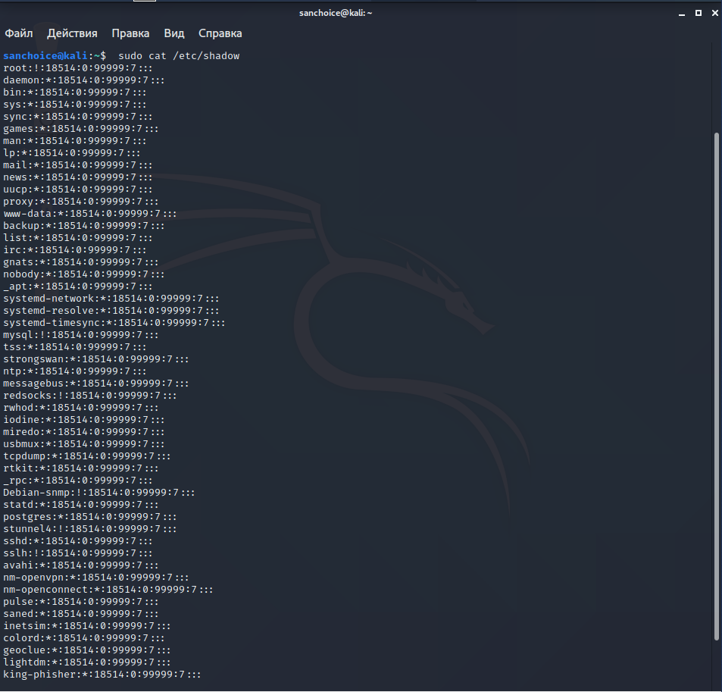

Копируем хэш и узнаём тип

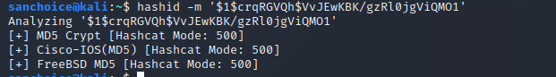

*Создание hash*

Создаём нового пользователя

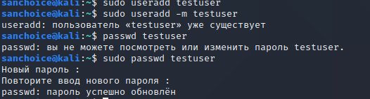

Далее заменяем хэш и обновляем пароль

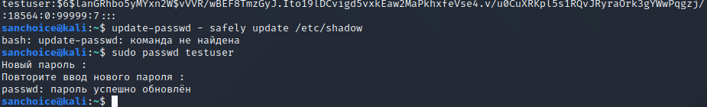

Хешированный пароль:



*Проверка контрольных сумм*

Копируем в домашнюю папку

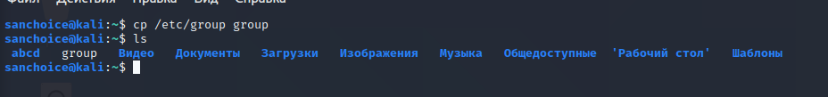

Считаем контрольную сумму

C:\Users\79032\Desktop\оиб\Практика 5\контрольная сумма.PNG

И сохраняем её

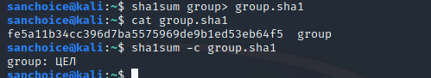

Удалим первую строчку 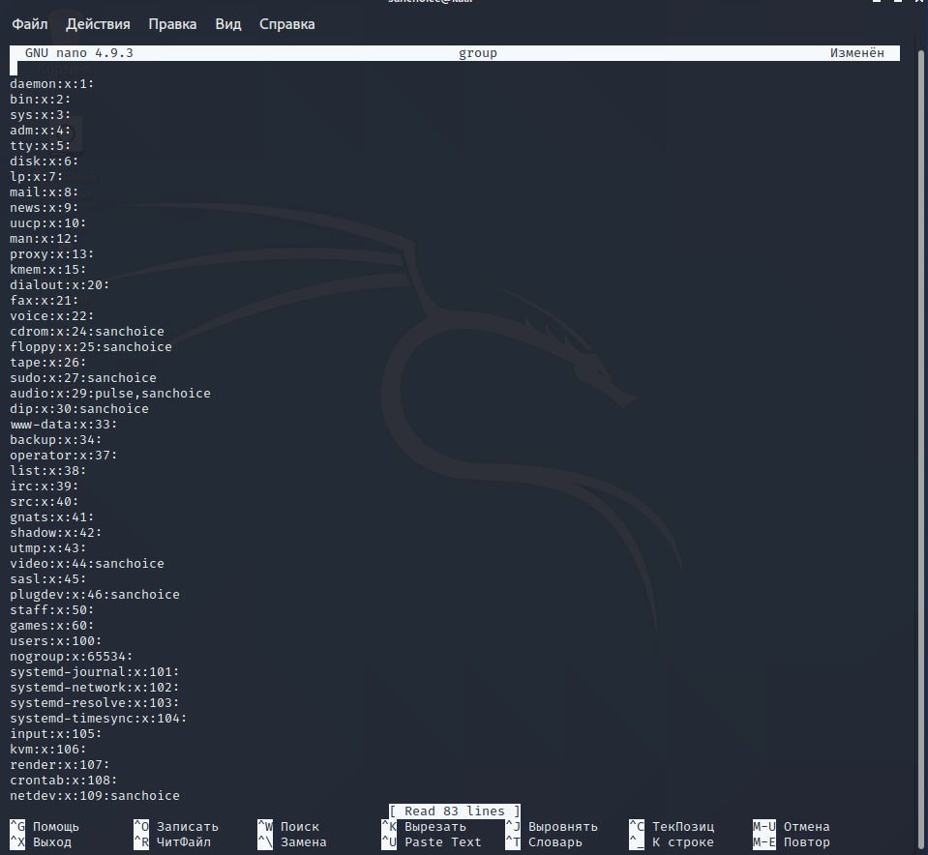

Проверяем:

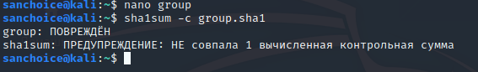

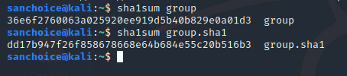 - файл повреждён

После смены названия значение не поменялось

*Шифрование*

С паролем:

Зашифруем созданный файл

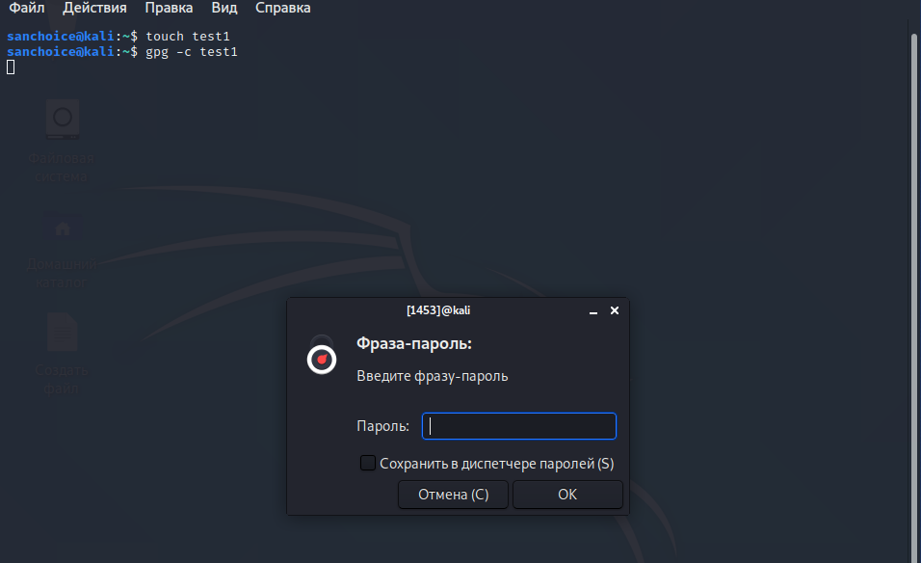

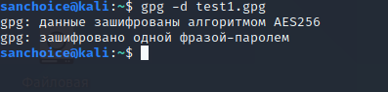

С использованием ключа:

Создаём ключ к файлу

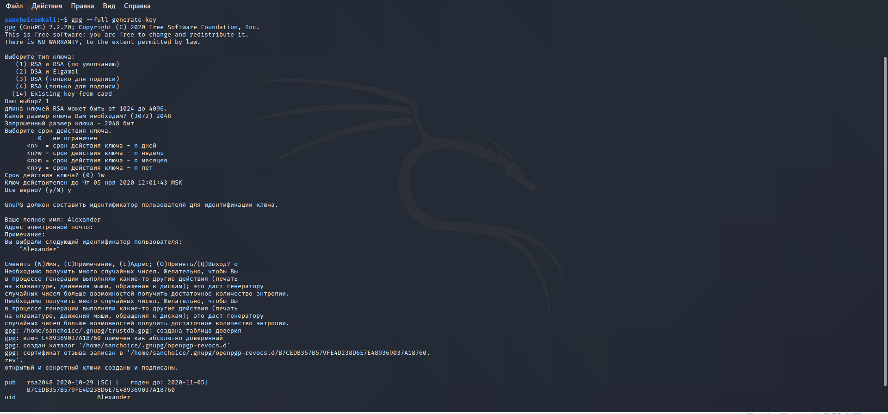

Доступные:

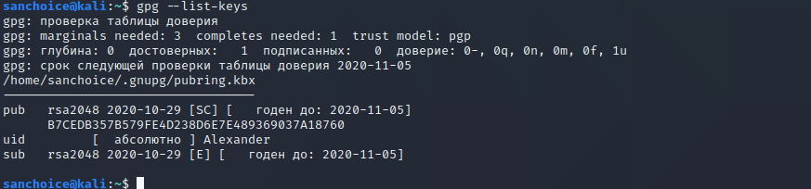

Экспорт и импорт:

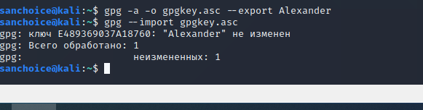

Редактируем ключ и устанавливаем уровень доверия

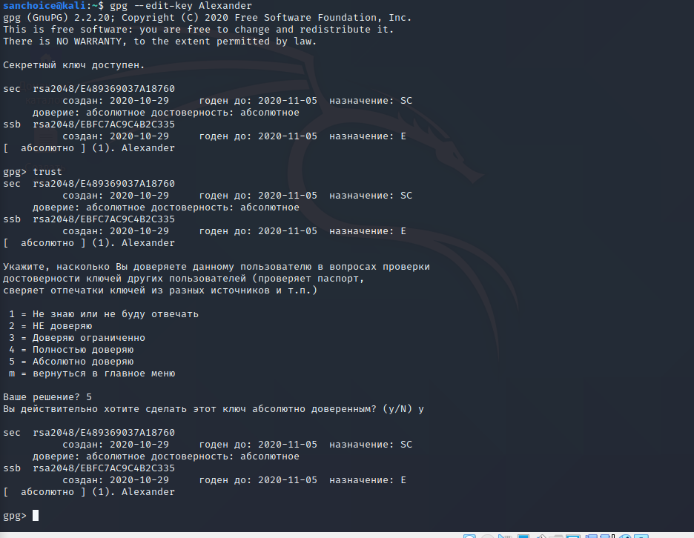

*Подписи и шифрование*

После создания текстового документа делаем для него подпись

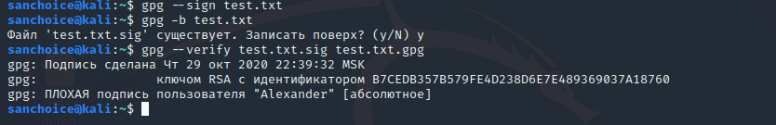

Изменим файл

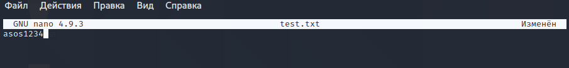

После изменения:

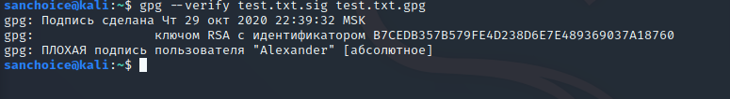

*Отправка письма*

После установки всех приложений добавляем ключ

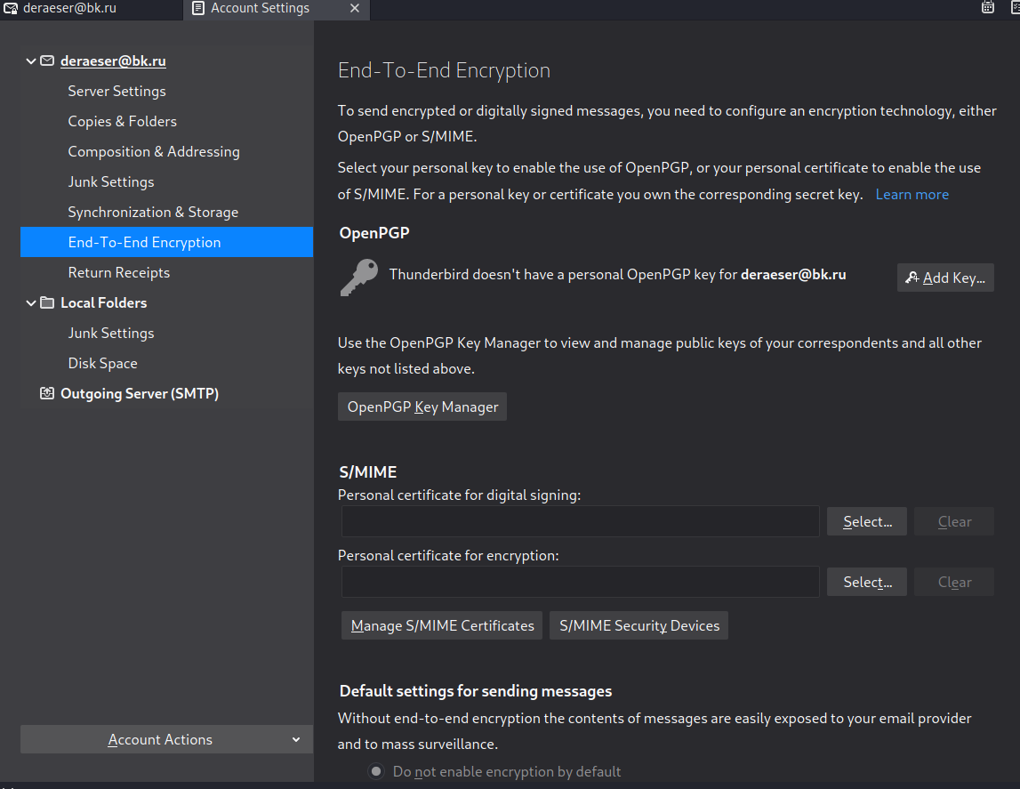

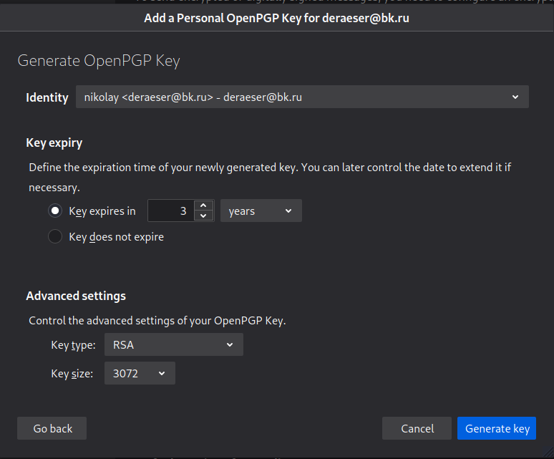

Экспортируем ключ

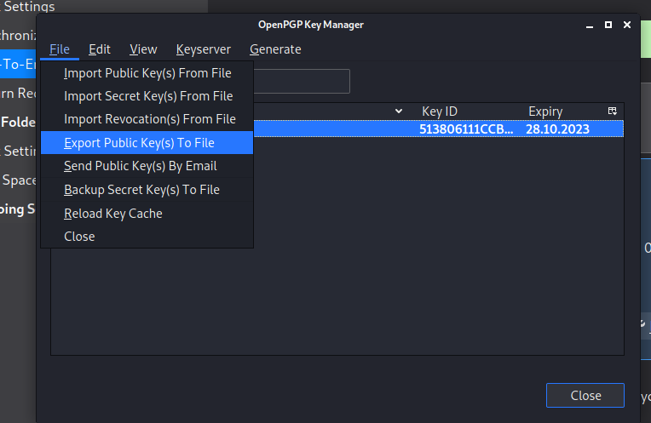

Заходим на сайт и вставляем ключ

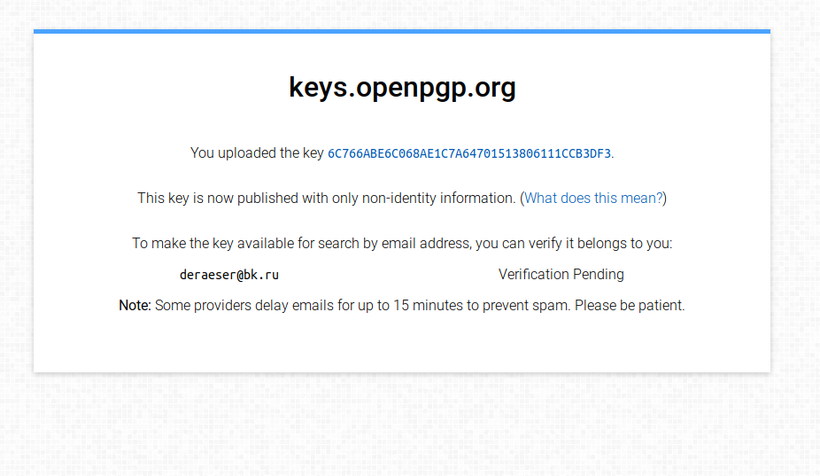

Зашифрованное сообщение:

